计算机联网申请表
计算机品牌及型号 |  | 变更类型 |  |  | □新购计算机（无IP）  □新购计算机（有IP）  □责任人变更  □私人计算机
有线网卡MAC地址 |  | 计算机安放地点
责任部门 |  | 计算机责任人、使用人
部门信息安全员  （联系人、电话） |  | 资产编号  (非所内资产不填此项)
联网计算机  管理规定 | 一、所内计算机保密管理要求：  - 所内所有联网计算机必须填写计算机联网申请表；  - 联网计算机网卡物理地址必须查出并报网络中心备案；  - 联网计算机IP地址必须固定，不得私自修改；  - 未纳入电工所计算机保密台帐管理的计算机不允许联网；  - 分配的IP地址只能用于计算机有线联入互联网，严禁私自分配给无线路由器、无线热点、路由器、代理服务器等无线设备和网络共享服务，一经查处，将对已分配的IP地址进行回收。  - 所内计算机必须指定责任人对其负责。  二、计算机在下列情况时需做台帐更新：  - 计算机责任人发生变更的；  - 计算机安放地点发生变化的；  - 计算机关键部件发生更换的；  - 计算机设备新增及报废的。  三、所内各部门信息设备台帐要求：  请各部门信息安全员或联系人及时更新台帐并按照保密规定定期报网络中心备案。
部门意见 | （邮件审批时可不填）  部门负责人签名：  日 期：
硬盘序列号 |  |  | 计算机操作系统  安装日期
网络中心填写 | IP地址(网络中心分配)： 联网机编号：
备注 | 详细填表说明见下一页

填表说明：
- 表中所有空格均为必填项，请确保内容准确、完整。
- 变更类型：
□新购计算机（无IP）：指新购入计算机，之前没分配过IP地址。
□新购计算机（有IP）：指新购入计算机，之前分配过IP地址，需要沿用原IP地址，或者需要变更IP地址。
□责任人变更：指计算机信息不变，责任人有变化。
□私人计算机：指私人所属计算机入所内网。
- 有线网卡MAC地址：
检查MAC地址方法：
（1）方法1：按住键盘上“开始键+R键”，在弹出的对话框中输入“cmd”，回车。
或者方法2：点击 开始→所有程序→附件→命令提示符
（2）在弹出的命令提示符窗口中，输入“ipconfig /all”并回车，(注：ipconfig 命令为查看IP配置信息，参数“all”表示查看所有网卡的全部配置信息，命令“ipconfig /all”的ipcongfig后面有一个空格）
（3）找到物理网卡，网卡的物理地址即MAC地址，如下图红色框所示：
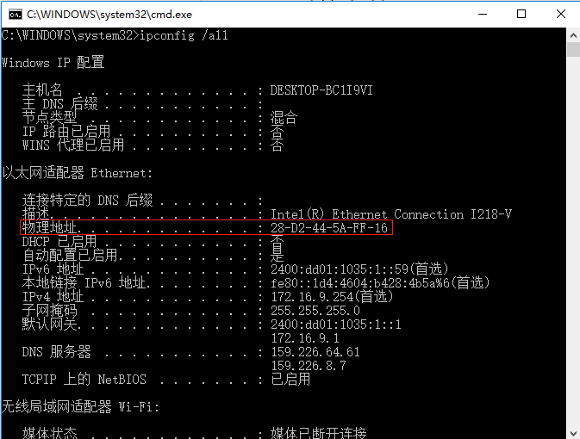
- 计算机安放地点：
计算机安放地点与IP地址网段分配有关，请准确填写。
- 责任部门：
填写所在部门规范全称。
- 计算机责任人、使用人：
填写责任人、使用人，责任人和使用人可以是同一人。
- 部门信息安全员（联系人、电话）：
填写部门信息安全员的姓名、电话，以便及时进行信息沟通反馈。如果没有信息安全员，请填写实验室秘书、台账管理员等相关人员信息。
- 资产编号(非所内资产不填此项)：
资产编号，所内资产须填写，非所内资产不填此项。
- 联网计算机管理规定：
请认真阅读并严格遵守相关规定。
- 部门意见：
邮件审批时，可不填。
邮件审批流程：申请人填写本表和《计算机联网统计表（2018版）》后，把两张表格一起作为附件，发邮件给部门负责人（邮件标题命名格式：部门+申请人姓名+计算机联网申请，附件命名格式：部门名称+申请人姓名+表格名称），由部门负责人审核后转发给网络中心： zhangrb@mail.iee.ac.cn
- 硬盘序列号：
查询硬盘序列号方法：
http://iee.ac.cn/Website/index.php?ChannelID=1291&NewsID=7802
- 计算机操作系统安装日期：
填写计算机操作系统安装日期，是保密检查相关信息，须认真填写。

